韶关丹霞机场视频监控安装项目

采购文件

采购人：广东省机场管理集团韶关丹霞机场有限公司
2022年6月
总 目 录

第一部分 邀请函

第二部分 供应商须知

第三部分 合同条款

第四部分 项目报价文件格式

第五部分 用户需求书

第一部分

邀 请 函
- 邀请函

广东省机场管理集团韶关丹霞机场有限公司（以下简称“采购人”）就机场视频监控采购项目进行国内公开采购，现邀请合格的供应商提交密封报价方案及文件。
- 项目概况：
1）项目名称：韶关丹霞机场视频监控采购、安装服务项目。
2）项目地点：韶关丹霞机场。
3）项目内容：视频监控设备采购、安装及售后服务。
4）资金来源：企业自筹资金。
- 采购内容：
- 采购内容及限价
序号 | 服务内容 | 数量 | 2022年总预算
1 | 韶关丹霞机场视频监控采购、安装服务 | 1项 | 人民币：叁拾叁万元
注：供应商需参考用户需求书中设备型号参考价格，对项目设备单价进行报价，报价包含所有维修、保养、零配件安装、调试、运行及售后服务、税费等费用。
- 合格供应商资格条件：
- 供应商必须为具备本项目履约能力的在中华人民共和国境内注册的独立的企业法人，同时持有工商行政管理部门核发的营业执照，并提供营业执照的复印件（加盖公章）。
- 供应商需在广东省机场管理集团有限公司采购、招商管理网络平台(wz.gdairport.com)主页中“合作商注册”模块，按规定格式填写正确的供应商登记信息，登记为合格的候选供应商（已注册的除外），并提供供应商登陆系统打印的合作商登记表并加盖公章。
- 2019年1月1日至今，供应商没有因腐败或欺诈行为而被政府或业主宣布取消投标资格；同时，2019年1月1日年至今供应商（包括其关联公司）与采购人无发生各种诉讼、仲裁和不良投诉（须就此项内容提供承诺函并加盖供应商公章，格式见附录3）；
- 供应商不存在被广东省机场管理集团有限公司认定为发生不良行为合作商，且仍在处置期内的情形（须就此项内容提供承诺函，格式见附录3）；
- 供应商不得被列为严重违法失信企业名单（黑名单），以“国家企业信用信息公示系统”网站（www.gsxt.gov.cn）查询为准，供应商需在采购公告发布后从“国家企业信用信息公示系统”网站截图并加盖公章（截图格式见附录6）；
- 供应商不得被列为“黑名单”，以“信用中国”网站（www.creditchina.gov.cn）查询为准，供应商需在采购公告发布后从“信用中国”网站截图并加盖公章（截图格式见附录7）；
- 供应商不得被列入中国执行信息公开网（http://zxgk.court.gov.cn/）的全国法院失信被执行人名单，供应商需在采购公告发布后从“中国执行信息公开网”网站截图并加盖公章（截图格式见附录8）；
8） 不同的供应商之间有下列情形之一的，不接受作为参与本项目竞争的供应商：
（1）彼此存在投资与被投资关系的；
（2）彼此的经营者、董事会（或同类管理机构）成员属于直系亲属或配偶关系的；
（3）法定代表人或单位负责人为同一人或者存在控股、管理关系的不同单位。
9）本项目不接受联合体报价。
10）已登记为本项目供应商。
- 报价文件的提交形式、地址和截止时间
  - 供应商须以现场递交的方式递交项目报价文件。
  - 报价文件现场递交地址为：广东省韶关市乳源瑶族自治县桂头镇机场路1号楼韶关丹霞机场综合业务楼308办公室，收件人：路工。
  - 报价文件递交开始及截止时间：2022年6月2日至2021年6月10日（节假日除外）的上午9：00～12：00，下午14：00～17：00（北京时间）。
  - 报价文件按指定时间、地点送达，逾期递交的报价文件恕不接受。
  - 采购人不接受以邮寄、邮件、电话、传真等形式的报价。
- 本项目不设未成交供应商经济补偿，准备报价文件和递交报价文件所发生的任何成本或费用由供应商自理。
- 若采购人对供应商递交的报价文件存在疑问，可要求供应商提供原件进行查验。
- 若采购人在本次采购活动的任何过程中发现供应商存在弄虚作假的行为，采购人有权取消其投标、中标资格。
- 有关此次采购之事宜，可按下列地址向采购人查询：
采购人：广东省机场管理集团韶关丹霞机场有限公司
地 址：广东省韶关市乳源瑶族自治县桂头镇机场路1号楼韶关丹霞机场综合业务楼308办公室。
联系人：路工
联系电话：0751-6840615。
- 投诉监督
1）供应商可以对本次采购活动中的任何违法及不公平内容向广东省机场管理集团韶关丹霞机场有限公司党群工作部（纪检室）实名投诉。
联系电话：0751-6840406
2）供应商应本着公平竞争、实事求是原则，按程序进行投诉，若存在下列情形之一的，采购人将视为无效投诉，并保留将其列入黑名单的权利：
- 投诉主体不是项目参与合作商和其他利害关系人；
- 投诉人未有真实署名，未同时提供投诉身份证复印件、联系方式；
- 投诉人未提供必要的证明材料和明确的要求的；
- 投诉人捏造事实、伪造材料或者以非法手段取得证明材料进行投诉的，证据来源的合法性存在明显疑问，投诉人（合作商）无法证明其取得方式合法的，视为以非法手段取得证明材料。

第二部分

供 应 商 须 知

第二部分 供应商须知

目 录
1 项目说明 10
2 定义 11
3 合格的供应商 11
4 合格的服务 11
5 报价费用 11
二、采购文件 12
6 采购文件构成 12
7 采购文件的澄清 12
8 采购文件的修改 12
9 采购语言及计量单位 12
三、项目报价文件的编制 13
10 项目报价文件 13
11 商务文件（含资格审查文件）编制要求 13
12 技术文件（技术服务方案）编制要求 14
13 计算机文件 14
14 知识产权和专利权 14
15 保密 14
16 报价文件有效期 14
17 不允许偏离的条款 15
四、项目报价文件的递交 16
18 项目报价文件的密封和标记 16
19 递交报价文件截止时间 16
20 迟交的项目报价文件 16
五、综合评审过程 17
21 报价文件的递交 17
22 评审小组 17
23 项目报价文件的评审 17
24 报价文件的详细评审 18
25 综合得分计算 20
26 成交供应商的确定 20
27 与采购人的接触 20
六、授予合同 21
28 资格后审 21
29 合同授予标准 21
30 授予合同时更改采购服务数量的权力 21
31 接受和拒绝任何或所有报价文件的权力 21
32 成交通知书 21
33 签订合同 21
34 成交结果通知 22

一、说 明

1 项目说明
  - 广东省机场管理集团韶关丹霞机场有限公司拟就视频监控设备采购、安装服务项目进行国内采购，本项目采用综合评审方式确定成交供应商，广东省机场管理集团韶关丹霞机场有限公司组织综合评审工作。
  - 采购范围
1.2.1 采购内容及限价：
序号 | 服务内容 | 数量 | 2022年总预算
1 | 韶关丹霞机场视频监控采购、安装服务 | 1项 | 人民币：叁拾叁万元

注：供应商需参考用户需求书中设备型号参考价格，对项目设备单价进行报价，报价包含所有维修、保养、零配件安装、调试、运行及售后服务、税费等费用。
  - 采购需求：详见用户需求书。
    - 本项目技术服务进度要求：
      - 安装时间：中标供应商自与采购方签订合同和确认样品后，乙方根据甲方分批次下达安装需求书后14个自然日内安装完毕。
      - 安装地点：韶关丹霞机场。
      - 交货方式:由供应商将所供产品运至交货地点并完成线路敷设、设备安装、验收、施工保洁。
      - 售后保障：质保期为产品验收合格并完成交货之日起计一年。质保期内所有质量问题由中标供应商负责，维修发生的一切费用由中标供应商承担。
    - 供应商的项目报价应将相关服务分类报价，报价总和为本项目的项目总价，项目总价超出限价，视为无效报价文件。
    - 供应商所提供的工作方案必须详细、完整、可靠、可行性强。
    - 供应商报价中的服务费应是供应商为完成本项目的总服务费，包括但不限于“服务内容”中所列项目的费用。
    - 供应商必须提交对采购文件实质性响应的项目报价文件。
  - 现场考察。
    - 现场考察由供应商自行前往，采购人不统一安排。供应商若需相关数据，须自行测量。

2 定义
  - 本文件中下列术语定义为：
供应商： 指与第3点规定的要求一致的、响应邀请函、参加报价的独立法人。
采购人： 广东省机场管理集团韶关丹霞机场有限公司。
合同： 指由采购所产生的合同或合约文件。合同由广东省机场管理集团韶关丹霞机场有限公司与成交供应商签订。

3 合格的供应商
  - 合格的供应商要求见邀请函中的第3点。

合格的服务
  - 合同中提供的所有服务，均应来自中华人民共和国或与之有正常贸易关系的国家和地区，本合同的支付仅限于对这些服务。

报价费用
供应商应承担所有编写项目报价文件和参加报价的所有费用，不论结果如何，采购人在任何情况下均无义务和责任承担这些费用。

二、采购文件

采购文件构成
  - 要求提供的服务、评审过程和合同条件在采购文件中均有说明。采购文件包括：
第一部分 邀请函
第二部分 供应商须知
第三部分 合同条款
第四部分 项目报价文件格式
第五部分 用户需求书

  - 供应商应认真阅读采购文件中所有的事项、格式、条款和规范等要求。供应商没有按照采购文件要求提交全部资料，或者项目报价文件没有对采购文件各方面都做出实质性响应的供应商的项目报价文件将被拒绝。

采购文件的澄清
  - 任何要求对采购文件进行澄清的供应商，均应以书面形式通知采购人。
  - 采购人将通过广东省机场管理集团有限公司采购、招商管理网络平台(wz.gdairport.com)以补充公告的形式或电子邮件方式对采购文件进行澄清。

采购文件的修改
  - 在规定的递交报价文件截止日期前的任何时候，无论出于何种原因，采购人可主动或在解答供应商提出的需澄清问题时以修改书对采购文件进行修改。
  - 修改书是采购文件的组成部分，对所有参与供应商均有约束力。供应商在收到采购文件的修改书应书面通知采购人。
  - 为使供应商编写报价文件时，有充分时间对采购文件的修改部分进行研究，采购人可自行决定，酌情延长报价文件递交截止日期，具体时间将在报价文件的修改、补充通知中予以明确。

采购语言及计量单位
  - 采购方发出的采购文件采用中文。

  - 采购文件中使用的计量单位都是公制系统。

三、项目报价文件的编制

项目报价文件
  - 报价文件由商务文件和技术文件两部分组成，各部分文件应分别编制，并密封包装，未按要求编制及密封的文件将被视为无效报价文件。
  - 报价文件的签署要求：报价文件所有需盖章或签字的部分均需供应商法定代表人或法定代表人授权委托代表盖章或签字，否则将被视为无效报价文件。
  - 报价文件包括纸质文件一式5份，计算机文件一式1份。纸质版正本1份，封面标注“正本”字样，副本4份，封面标注“副本”字样。正本与副本不符的内容，以正本为准。
  - 报价文件应做到清晰、完整，文本、图纸规格应当尽量统一。除非另有规定，否则报价文件的计量单位宜采用国际标准计量单位，尺寸齐全、准确，所有文字说明和文字标注以中文为准，报价均为人民币，时间均为北京时间。

商务文件（含资格审查文件）编制要求
  - 商务文件由下列资料组成：
      - 封面：写明项目名称、商务文件、供应商名称及年月日；加盖供应商公章。
      - 目录。
      - 填妥并盖章的供应商登记函和报价企业概况表（格式见附录1）。
      - 填妥并盖章的报价函和报价明细表（格式见附录2）。
      - 企业营业执照复印件（加盖公章）。
      - 法定代表人证明书及法定代表人授权书（格式见附录4）。
      - 广东省机场管理集团有限公司采购、招商管理网络平台合作商登记表（加盖公章）。
      - 供应商没有因腐败或欺诈行为，与采购人无发生各种诉讼、仲裁和不良投诉、供应商非联合体报价的承诺函和企业声明（格式见附录3）。
      - 采购需求及合同文件响应表（格式见附录5）。
      - “国家企业信用信息公示系统”网站（www.gsxt.gov.cn）查询截图（截图格式见附录6，加盖公章）。
      - “信用中国”网站（www.creditchina.gov.cn）查询截图（截图格式见附录7，加盖公章）。
      - “中国执行信息公开网”网站截图（截图格式见附录8，加盖公章）。
13）商务部分评分细则要求供应商提供的证明材料。

  - 商务文件的密封要求：供应商应确保商务文件密闭封装，外面标注“项目名称”、“供应商名称”、“供应商联系电话”、“供应商邮箱”、“商务文件”字样。外包装材料不应留有可在包封后添加或抽取报价文件的空隙，并在封口处加盖供应商公章。

技术文件（技术服务方案）编制要求
  - 技术文件（技术服务方案）内容包括：
- 封面：写明项目名称、技术文件、供应商名称及年月日；加盖供应商公章。
- 目录。
- 技术部分评分细则要求供应商提供的证明材料。
- 供应商认为有必要提供的其他资料。
  - 技术文件用不透明包装物包装密封，外面标注“项目名称”、“供应商名称”、“供应商联系电话”、“供应商邮箱”、“技术文件”字样，外包装材料不应留有可在包封后添加或抽取报价文件的空隙，并在封口处加盖供应商公章。

计算机文件
  - 供应商必须随技术文件同时提交一套无病毒计算机文件， 包括以下内容：
    - 一套PDF格式或PPT格式制作的电子版商务文件（资质文件和证书等可用扫描以图片方式保存）和技术文件。
    - 一套WORD格式的电子版文本文件。
13.2 计算机文件需采用U盘装载，所有文件不做压缩处理、不设密码，装于独立的信封，信封上注明“计算机文件”，与技术文件一起密封包装。

知识产权和专利权
  - 供应商应保证，采购人在中华人民共和国使用供应商在服务期间提供的成果的任何一部分时，免受第三方提出侵犯其专利权、商标或工业设计权的起诉。
  - 报价已包括所有应支付的，对专利权和版权、设计或其他知识产权而需要向其他方支付的版税。

保密
  - 如采购人向供应商提供图纸、详细资料、样品、模型、模件和所有其他资料，这些均被视为保密资料，仅被用于它所规定的用途，除非得到采购人的同意，不能向任何第三方透露。

报价文件有效期
  - ★项目报价文件应在邀请函规定的报价日后的90天有效期内保持有效，报价文件有效期比规定短的将被视为非响应报价而予以拒绝。
  - 特殊情况下在原有报价文件有效期截止之前，采购人可征求供应商同意延长报价文件有效期。这种要求与答复均应以书面形式提交。供应商可以拒绝采购人的这种要求。

不允许偏离的条款
  - 采购文件中的重要条款（带“★”号条款）不允许偏离，如项目报价文件中对重要条款有偏离，则是供应商的风险。
  - 对供应商须知17.1条中任何条款的偏离将导致报价文件无效。
  - 下述条款不应视作不可偏离：
- 未加注“★”号的条款；
- 用户需求书中已明确的供应商可提供其他优选报价文件部分。
  - 项目报价文件中优于用户需求书要求部分不视作偏离，将不被拒绝，供应商对这种优于用户需求书要求的情况必须单独说明。

四、项目报价文件的递交

项目报价文件的密封和标记
  - 供应商应将项目报价文件按第三部分11.2、12.2、13.2要求密封和标记。
  - 如果供应商递交的报价文件未按要求密封，采购人将拒绝接受其报价文件。
  - 如果因密封不严，标记不清而造成报价文件过早启封、失密等情况，采购人概不负责。

递交报价文件截止时间
  - 供应商应将正本和所有副本，由供应商代表按采购邀请函第5条要求于项目递交报价文件截止时间前送达报价地点。
  - 采购人可以通过修改采购文件自行决定酌情延长截止期。在此情况下，采购人和供应商受截止期制约的所有权利和义务均应延长至新的截止日期。

迟交的项目报价文件
  - 采购人将拒绝在截止时间后递交的任何项目报价文件。

五、综合评审过程

报价文件的递交
  - 采购人在采购文件中规定的日期、时间和地点组织接收报价文件。

评审小组
  - 本项目的评审工作由采购人内部组成评审小组完成。评审小组共5名成员。

项目报价文件的评审
  - 评审小组将审查项目报价文件是否完整、供应商是否符合合格条件、报价有无计算上的错误、文件签署是否合格、项目报价文件的总体编排是否有序。
  - 算术错误将按以下方法更正：
- 如果总价与数量乘单价的积而得到的总价不一致，则以单价为准计算总价。
- 如果用大写数值与用数字表示的数值不一致，以大写数值为准。
- 单价金额小数点有明显错位的，应以总价为准，并修改单价。
  - 在详细评审之前，评审小组会要审查每份项目报价文件是否实质上响应了采购文件的要求。实质上响应的报价文件应该是与采购文件要求的全部主要条款（加“★”号）、条件和规格相符，没有重大偏离的报价文件。
  - 如果项目报价文件实质上没有响应采购文件的要求，其报价文件将可能被拒绝。不满足下列情况之一的，其报价文件将可能被拒绝：
- 完全符合邀请函中第3点“合格的供应商”要求；
- 报价文件按要求编制及密封；
- 报价有效期符合采购文件规定；
- 供应商递交一种报价方案和报价；
- 报价没有超过最高限价；
- 报价函和报价明细表必须有法定代表人或授权代表签字且加盖公章；
- 报价文件必须有法定代表人或授权代表签字且加盖公章；
- 法定代表人授权书必须有法定代表人和被授权人的签字或盖章。
  - 如果通过初步评审供应商少于3名，本次采购失败，采购人将修正采购文件后重新组织采购。

报价文件的详细评审
  - 评审小组对通过初步评审的报价文件中的商务服务、技术方案等方面采用百分制综合评分，其构成及权重为：价格部分得分占40 ％，商务部分得分占25 %，技术部分得分占35 %，详细评分标准如下：
评分方法 | 价格得分 | 商务得分 | 技术得分
综合评分法 | 40 | 25 | 35
（1）价格评分
1、校核各供应商的最终投标价格，采用低价优先法计算，即满足采购文件要求且价格最低的投标报价为评审基准价，且不得超过参考价格。
2、各供应商的价格得分按以下计算：
（1）投标报价等于评审基准价的得分为40分；
（2）各供应商的投标报价得分按照下列公式计算，小数点后保留二位，四舍五入。
价格得分=（评审基准价/投标报价）×40
- 商务评分

序号 | 评审项目 | 评分细则 | 分值
1 | 采购需求响应情况 | 报价产品的参数响应采购文件要求，完全满足或优于采购需求得2分，每有一项负偏离或不响应的情况扣1分。  注：以供应商按采购文件“第四部分 项目报价文件格式”附录5中的《采购需求响应表》的响应情况为准。 | 2
2 | 同类项目业绩 | 供应商提供2020年至今（以合同签订时间为准）已完成视频监控类安装同类项目业绩，每提供一项同类业绩得2分，本项最高4分 。  注：供应商需提供合同复印件（显示金额、签订日期、签订双方）并加盖公章，未按要求提供或提供的证明文件不清晰无法辨别的均不得分。 | 4
3 | 企业信誉 | 具有基本户的开户银行或专业评级机构出具的资信等级为“AAA”级的证书得1分。  注：提供相关证书复印件作证明材料，不提供不得分。未按要求提供或提供的证明文件不清晰无法辨别的不得分 | 1
4 | 企业认证情况 | 供应商获得广东省安全技术防范系统资格证、建筑业企业资质证书、海康威视区域认证二级专营店，每个得2分，本项最高得6分；  注：供应商需提供在有效期内的相关证书复印件并加盖公章，原件备查，未按要求提供或提供的证明文件不清晰无法辨别的不得分。 | 6
5 | 人员认证 | 拟安排的产品安装人员具有电气工程师中级证书、智能建筑弱电工程师资格证、安防系统工程师高级，每提供一个人员得2分，本项最高6分。  注：供应商需提供以上人员的身份证复印件、供应商为以上人员缴交的近三个月的社保证明及证件复印件（加盖公章），未按要求提供或提供的证明文件不清晰无法辨别的不得分。 | 6
6 | 拟投入本项目的设备及履约能力情况 | 拟投入本项目的设备情况及履约能力进行评审：  供应商可满足服务项目主要工艺的加工生产，自有相关设备需包含OTDR光时域反射仪、切割机、电焊机，每缺一项设备扣2分，本项最高得6分。  注：供应商需提供相关设备的购销合同证明复印件或电子发票（加盖公章），未按要求提供或提供的证明文件不清晰无法辨别的不得分。 | 6
- 技术评分

序号 | 评审项目 | 评分细则 | 分值
1 | 项目整体  方案 | 根据供应商提供的项目整体方案（确保产品安装质量的技术组织措施，技术装备，技术支持队伍），对项目整体背景、目标、需求、范围等的理解深度进行综合评审：  【优】供应商对项目整体背景、目标、需求、范围理解透彻的得8-10分；  【良】供应商对项目整体背景、目标、需求、范围理解比较透彻的得6-8分；  【一般】供应商对项目整体背景、目标、需求、范围不够理解的得1-5分。  注：未提供项目整体方案不得分。 | 10
2 | 重难点分析方案 | 对本项目的需求，需针对性提出重点、难点及其解决措施的具体、合理性进行综合评审：  【优】供应商就本项目重点、难点情况分析透彻，及其解决措施科学合理、可行性强，有利于本项目工作，得8-10分；  【良】供应商就本项目重点、难点情况分析较为清晰，及其解决措施具有一定的科学性、合理性、具有一定的可行性，满足本项目工作，得4-7分；  【一般】供应商就本项目重点、难点情况分析清晰度一般，且其解决措施不具科学性、合理一般、可行性一般，基本能满足本项目工作，得1-3分。  注：未提供重难点分析方案不得分。 | 10
3 | 服务保障措施方案 | 根据供应商提供的服务保障措施方案，对保障措施内容进行综合评价：  【优】承诺和违约方案完整、清晰，服务任务目标明确，工作进度计划科学，违约处理流程合理的得8-10分；  【良】承诺和违约方案较完整、清晰，服务任务目标较为明确，工作进度计划较为科学，违约处理流程较为合理，但可行性一般的得4-7分；  【一般】承诺和违约方案不完整，可行性一般的得1-3分。  注：未提供服务保障措施方案不得分。 | 10
4 | 售后服务维护  方案 | 【优】针对该项目有详尽、明细的维护保障方案，包含售后服务团队、措施、报修渠道、维修材料、安全文明施工等，具备可行性的得5分；  【良】维护保障方案基本满足该项目服务要求、但不具体，可行性一般的得3-4分；  【一般】维护保障方案、售后服务方案不详细、不完整，具备可行性较差的得1-2分。  注：未提供售后服务维护方案不得分。 | 5

综合得分计算
  - 综合得分＝商务得分+技术得分+价格得分。

成交供应商的确定
  - 评审小组按综合得分从高到低排序，推荐综合得分最高的供应商为第一成交候选人，综合得分次高者为第二成交候选人，依次类推，评审小组将推荐总得分前3名的供应商为成交候选人。如出现总得分相同，评审价低者排名靠前，若评审价仍相同，则由评审小组投票，按少数服从多数原则确定供应商排名先后。

  - 采购人根据评审小组的推荐，确定本项目成交供应商。

与采购人的接触
  - 除供应商须知的相关规定外，从报价文件截至之日起至授予合同期间，未经采购人书面要求，供应商不得就与其项目报价文件有关的事项与采购人联系。

  - 供应商试图对评审小组的评审或采购人授予合同的决定进行影响，都可能导致其报价文件被拒绝。

六、授予合同

资格后审
  - 采购决定将考虑供应商的财务、服务能力等，其基础是审查供应商提交的资格证明文件和其它采购人认为必要的、合适的资料。

  - 如果审查通过，则将合同授予符合第33.1条规定的供应商；如果审查没有通过，则取消其成交资格，且不进行书面通知。在此情况下，评审小组将对技术和商务上充分满足采购文件要求的供应商中，综合得分次高的供应商能否满意地履行合同义务作类似的审查，或重新组织采购。

合同授予标准
  - 采购人将把合同授予被确定为实质上响应采购文件的要求并具有履行合同能力的符合采购需求、综合得分最高的供应商。

授予合同时更改采购服务数量的权力
  - 采购人在授予合同时有权在一定的幅度内对报价表中规定的服务数量予以增加或减少，但不得对单价或其它的条款和条件做任何实质改变。

接受和拒绝任何或所有报价文件的权力
  - 采购人保留在签署合同之前任何时候根据评审小组的决定拒绝所有或任何报价文件，以及宣布所有或任何项目报价文件无效的权力，对受影响的供应商不承担任何责任，也无义务向受影响的供应商解释采取这一行动的理由。

成交通知书
  - 在项目有效期期满之前，采购人将经过采购人确认的成交通知书以书面形式通知成交供应商。
  - 成交通知书将是合同的一个组成部分。

签订合同
  - 成交供应商在收到成交通知书后，应派遣其授权在合同上签字的代表与广东省机场管理集团韶关丹霞机场有限公司签署合同。

  - 合同的组成基于本采购文件的以下部分以及项目报价文件的相应的部分：
（1） 第三部分 合同条款
（2） 采购人的澄清文件
（3） 第五部分 用户需求书
（4） 供应商的报价文件
  - 如果成交供应商没有按照上述第33.1条规定执行，采购人将有充分理由取消该成交决定。在此情况下，采购人可将合同授予其他满足采购要求的供应商，或重新组织采购。

成交结果通知
  - 采购人将在广东省机场管理集团有限公司采购、招商管理网络平台(wz.gdairport.com)发布采购结果，并于公示完毕后14 个工作日内向成交供应商发出《成交通知书》。

第三部分

合 同 条 款

（注：本合同书文本仅供参考，合同签订双方可根据项目的具体要求进行修订。）

韶关机场视频监控项目采购合同

甲方: 广东省机场管理集团韶关丹霞机场有限公司

乙方:

甲方：广东省机场管理集团韶关丹霞机场有限公司
地址：
联系人：
联系方式：

乙方：
地址：
联系人：
联系方式：
根据甲方综合评审采购成交的结果，按照《中华人民共和国民法典》及其相关法律法规的规定，经双方协商，本着平等自愿和诚实信用的原则，甲方与乙方签订本合同，共同遵守如下条款：
一、合同标的
编号 | 名称 | 规格 | 数量 | 单位 | 总预算金额 | 材质说明
1 | 视频监控设备采购安装项目 | 常规 | 1 | 批 | 小写： 元  （人民币大写： ） | 详见附件1
详细清单见附件1
注：乙方的报价包括完成上述物资供货内容的全部费用，即包括生产、包装运输、装卸、安装调试、保修期内发生的合理费用、税费等一切费用。
二、质量要求、技术标准、乙方对质量负责的条件和期限
1、产品具体安装地点依据甲方提供的需求及实地测量结果，按甲方实际需求定制。
2、乙方应保证所供产品是全新、未经使用过的、功能匹配的成套设施，所供产品的质量、技术性能符合采购文件及国家质量标准、行业标准，具有产地、合格证等相关证明，所有包装必须在验收人员在场时当面拆封。
3、乙方应对提供的产品质量负责，并提供必要的技术资料。
4、质保期为产品验收合格并完成交货之日起计一年。质保期内所有质量问题由乙方负责，维修发生的一切费用由乙方承担。
5、乙方将所有产品送达甲方的指定地点，并负责所有产品的安装、调试，直至完全达到甲方的正常使用要求。
6、甲方在质保期内，如果发现产品的质量、各类指标等不符合合同规定，甲方应一面妥善保管，一面向乙方提出质量保修通知书。
7、乙方在接到甲方质量保修通知后，应在 8 小时内做出答复和提出处理意见，24小时内处理完毕。若在24小时内仍未处理完毕，乙方必须免费提供相同档次的产品给甲方临时使用，不得影响甲方的正常工作；否则，即视为默认甲方提出的异议和处理意见，甲方委托其他单位维修，其全部费用由乙方承担。
8、如甲方未在验收期内提出书面异议的，视为交付产品符合合同规定。
9、乙方应对由于产品安装调试不当而发生的任何事故和故障负责，因此而产生的一切费用由乙方负担。
10、质保期内同一产品的同一质量问题经三次维修后仍无法正常使用的，乙方应当免费予以更换新产品。
三、交货地点、方式、期限
1、交货安装时间：中标供应商收到成交通知书且签订合同后需向甲方提供样品，自甲方确认同意样品后按照甲方安装需求分批次进行安装，费用按批结算。
2、交货地点：韶关丹霞机场（具体交货地点以甲方通知为准）。
3、交货方式：由乙方将所供产品运至交货地点并完成安装、调试、验收，验收合格并由甲方签署验收单后为完成交货。
四、运输方式及费用负担
1、乙方应确保所有产品安全无损地运抵指定地点。由于产品包装不善等运输问题所引起的毁坏等损失均由乙方承担。
2、乙方应以醒目的中文或英文印刷字体在各包装箱上标明通用规范的运输标记或标志如收货人、合同号、尺寸及重心、防潮等。
3、乙方将所有产品安全无损地运至指定地点的过程中所发生的一切费用均由乙方负责。
五、安装、验收
1、乙方在完成产品安装后，应先对其进行符合现行国家或行业验收规范要求的自检。
2、乙方保证相关安装、调试等是由持有有关部门核发上岗证书的安装调试人员按照国际或国家现行的安装验收规范实施。乙方应保证其产品在正确安装、正常使用和保养条件下，使其使用寿命达到承诺期限以上。
3、乙方在安装过程中应注意安全、文明安装，由于乙方的原因在安装过程中造成的安全事故由乙方负全部责任。
4、验收时间：全部产品安装调试完毕后5个工作日内进行验收，并在验收开始后10个工作日内完成验收（如甲方认为验收不合格的，则不受本条款约定的验收时间限制）。甲方验收小组在验收单签字确认之日起，开始计算质保期。
5、验收标准：交付产品的质量技术应符合采购文件、报价文件及现行国家质量标准和行业标准。
6、验收方法：
（1）乙方向甲方提交产品产地、合格证等相应证明。
（2）甲方验收时，甲方有权对所交付物品的包装、规格以及数量等进行初步验收，如上述有任何一项与双方事先约定不符的，甲方有权选择拒绝接收并提出书面异议，乙方应当在收到书面异议3天内双方沟通确认并调换到位符合要求的产品。
（3）甲方登录自有系统中查看设备是否按照规定接入、角度是否合适。
（4）甲方验收小组在验收单签字确认。
六、结算方式及期限
本合同预算总金额：小写：¥ 元 （人民币大写： ）。本合同为总合同，分批次安装不再另行签订其他合同。本合同价款已包含增值税等所有税费。经双方友好协商，达成付款方式如下：
1. 乙方按照甲方需求分批次进行安装，每次安装前根据需求量向甲方开具该批次报价单、安装完成后向甲方提供设备合格证书、验收报告，待甲方收到乙方开具的等额增值税专用发票后15个工作日内向乙方支付相应款项；
3. 质保金：实际结算金额的 3 %（计人民币 元）作为质保金，质保金期限为一年，质保期从验收小组在验收单签字确认之日起计算，在乙方全面履行完毕本合同义务且不存在违约，货物未发生质量问题或发生质量问题后乙方按照本合同约定及时解决的情形下，质保期届满后结算支付（不计利息）。
4. 甲方须将上述货款按合同约定的时间及本批次费用直接汇入乙方指定的账户内。
5. 甲方验收合格，并完成交货之后，即为货物所有权转移之时。
6. 甲方开票信息：
纳税人名称：
税务登记证号：
税务登记地址：
开户银行：
账户：
- 乙方收款信息：
公司名称：
开户行：
账 号：
七、违约责任
1、甲方逾期支付货款的（以银行汇款日期为准），每逾1日，向乙方支付相当于当期应付款金额2‰的违约金,因乙方原因导致逾期付款的情形除外。
2、乙方所交产品的品种、质量等要求不符合合同规定标准的，甲方有权拒收；乙方未按照甲方的要求，在甲方限定的时间范围内重新提供符合合同约定标准的产品的，甲方有权解除本合同，并有权要求乙方支付本合同总预算的20%作为违约金。
3、乙方不能履行合同或不能合格履行合同致使甲方无法实现合同目的时，甲方有权解除本合同，乙方向甲方支付本合同总预算20%的违约金。
4、乙方逾期交货时，每逾1日，乙方向甲方支付本合同总预算2‰的违约金。逾期交货超过15天的，甲方有权单方解除合同。如解除合同，乙方还应按本条第3款支付违约金。
5、乙方提供的产品不符合合同规定的，甲方在代保管期内实际发生的保管等费用及因甲方保管不善而发生的损失，应当由乙方承担。
6、如乙方提供的合同货物不符合采购文件、报价文件及现行国家质量标准和行业标准，则为乙方违约，乙方须在甲方限定的时间范围内重新提供相应的产品，自应当交货之日起至实际合格交货之日止的期间，按本合同总预算每日2‰支付违约金。如重新提供的产品仍不符合采购文件、报价文件及现行国家质量标准和行业标准，甲方有权解除合同，乙方须支付甲方合同总预算20%的违约金，甲方无须承担乙方相关损失。
7、在执行合同期限内，任何一方因不可抗力事件造成不能履行合同时，应立即通知对方，并寄送有关权威机构出具的证明材料，合同期可延长，其延长期与不可抗力影响期相同。不可抗力事件延续30天及以上，双方应另行协商，决定是否继续履行合同。
八、合同的解除和终止
1、双方确定，出现下列情形，致使本合同的履行成为不必要或不可能的，一方有权通知另一方提前解除本合同；
（1）发生不可抗力致使本合同目的不能实现；
（2）任何一方明确表示或者以自己的实际行为表明不履行其主要义务；
（3）任何一方迟延履行其主要义务，经另一方催告后在合理期限内仍未履行；
（4）乙方在报价响应文件中言及之技术人员及主要设备等必须按报价文件所述到位，否则甲方有权终止合同。
（5）本合同累计实施总额达到人民币33万元，暂停合同约定服务事项，但不影响乙方已履行项目的质保服务。
九、保险
1、甲方委托乙方办理保险事项有：无。
2、对保险事项的其他约定：乙方履约期间的所有保险由乙方负责办理，乙方已在合同价款中考虑有关费用。乙方保证甲方免于受到或承担应由乙方负责的上述事项所引起的或与之有关的索赔、诉讼、以及其它所有开支。
十、知识产权及保密约定
1、乙方应保证甲方在中华人民共和国使用乙方所提供货物或货物的任何一部分时，免受第三方提出的侵犯其专利权、商标权或其他知识产权的起诉。如发生此类纠纷，由乙方承担一切责任。
2、乙方为执行本合同而提供的技术资料、软件的使用权归甲方所有。
3、保密义务
本合同订立以及在本合同期限内，一方（“披露方”）曾经或者可能不时向另一方（“接受方”）披露该方的保密资料。保密期限为：永久，在此期限内接受方必须：
（1）对保密资料进行保密；
（2）不为除合同明确规定的目的之外的其他目的使用保密资料；
（3）除为履行其职责而确有必要知悉保密资料的该方或其关联机构雇员、该方律师、会计师或其他顾问外，不向其他任何人披露，且上述人员须已签署书面保密协议，其中条款的严格程度不得低于本条款的规定。
十一、争议解决
1、甲乙双方应严格遵守本合同约定的权利和义务，如有违背，承担违约责任。
2、本合同执行过程中的有关争议双方应协商解决,如协商未果，任何一方均可向甲方所在地人民法院提起诉讼解决。
十二、其它约定事项
1、本合同经双方签字盖章之日起生效。合同一式陆份，甲方执肆份，乙方执贰份。
2、采购文件、报价文件及乙方的承诺等相关文件是本合同的重要组成部分，与本合同具有同等法律效力。
3、本合同未尽事宜，须经双方共同协商，做出补充约定，补充约定与本合同具有同等效力。

附件：1.产品清单
2.成交通知书（复印件）
3.廉政合同
4．保密承诺函

甲方： 乙方：
法定代表人（或授权人）： 法定代表人（或授权人）：
日期： 日期：

第四部分

项目报价文件格式

附录1
供 应 商 登 记 函
广东省机场管理集团韶关丹霞机场有限公司:
我单位报名参加XXXX项目的报价，严格遵守有关规定，并按采购文件的规定，准时报送报价文件。

供应商名称（章）：

法定代表人或授权代表签字：

日期： 年 月 日

报价企业概况表
企业名称
通讯地址
营业执照 | 1、编 号 | 2、营业范围 | 3、发照单位
现在职工 |  | 注册资本金（万元）
法人代表 |  | 项目联系人
联系方式 | 手 机： 传 真：  邮政编码： E-mail：

供应商名称（章）：

法定代表人或授权代表签字：

日期： 年 月 日

附录2
附录2-1
报 价 函

项目名称：XXXX项目

致: 广东省机场管理集团韶关丹霞机场有限公司

根据贵方为 XXXX项目采购的邀请函，作为经供应商正式授权代表供应商_______ ________(供应商名称和地址)的报价文件书签名方代表__________ __________(签名人全名, 职务), 在此提交项目报价文件, 正本一份, 副本四份。
签字人代表以此函申明并同意:
- 对随附报价表所规定的采购内容的各型号设备报价分别为： 元，下浮率为 %
- 供应商将承担按照采购文件的所有条款履行合同的责任和义务。
- 供应商已详尽研究了所有采购文件包括修正文(如果有), 所有已提供的参考资料以及有关附件并完全明白, 供应商必须放弃在此方面提出含糊意见或误解的一切权力。
- 供应商之报价文件有效期为自报价之日起90 个日历日。
- 供应商同意按照采购人可能提出的要求提供与其所递交报价文件有关的任何其它数据或信息。
- 我方理解贵方不一定接受最低报价或任何贵方可能收到的报价文件。
本报价文件连同贵方成交通知书应构成对双方均有约束力的合同, 直至正式合同编制完毕并生效。

供应商名称（盖公章）：

法定代表人或授权代表签名：

日期：
附录2-2
报价明细表

序号 | 采购内容 | 单位 | 单价（含税）  （元） | 税率（%） | 下浮比例 | 备注
1
…
合计
注：1.此表各供应商根据自身报价情况补充填写。

供应商名称：（盖公章）

法定代表人或授权代表签名：

日期：

附录3 诚信承诺函及企业声明

3.1诚信承诺函
诚信承诺函

致：广东省机场管理集团韶关丹霞机场有限公司
在研究并完全理解了广东省机场管理集团韶关丹霞机场有限公司XXX采购文件后，我司 （合作商名称） 完全同意并接受项目采购文件的所有内容，同时向贵司承诺：
1.2019年1月1日至今，我司没有因腐败或欺诈行为而被政府或业主宣布取消投标资格；
2.2019年1月1日至今，我司（包括独立法人及关联公司和自然人）未与广东省机场管理集团有限公司其下属的全资、控股公司、非法人实体单位发生各种诉讼和仲裁，不存在拒不履行法院或仲裁机构生效判决或裁定的情形；
3.我司未被列入国家企业信用信息公示系统（http://www.gsxt.gov.cn/）的经营异常名录或严重违法失信企业名单；
4.我司未被列入信用中国（http://www.creditchina.gov.cn/）的失信被执行人或企业经营异常名录；
5.我司未被列入中国执行信息公开网（http://zxgk.court.gov.cn/）的全国法院失信被执行人名单；
6.我司未被广东省机场管理集团有限公司或其下属机构列入拒绝合作名单；
7.我司非联合体报价。
如有造假行为，我公司愿意无条件接受采购人的以下处理：
1.取消本项目报价、成交资格，并在相关网站公示；
2.由采购人没收合同履约保证金；
3.三年至六年内停止或禁止参加广东省机场管理集团有限公司本部、各全资、控股公司及集团公司所属非法人实体单位的所有采购项目；
4.对不良行为予以纪录，并进行公告；
5.报广东省机场管理集团有限公司备案；
6.其他行政处理决定。

供应商名称：（盖公章）

法定代表人或授权代表签名：

日期：

3.2企业声明
企业声明

致：广东省机场管理集团韶关丹霞机场有限公司
我公司就参加 XXXX项目，作出郑重声明：
在项目采购、实施、运行过程中严格遵守韶关机场相关管理规定。承诺如违反，将自愿接受：通报批评，记录不良行为，列入黑名单，禁止参加广东省机场管理集团有限公司本部、各全资、控股公司及集团公司所属非法人实体单位的所有采购项目。
特此声明！

供应商名称：（盖公章）

法定代表人或授权代表签名：

日期：

附录4

4.1法定代表人证明书

法定代表人证明书
现任我单位 职务，为法定代表人（负责人），特此证明。
有效期限： 签发日期：
附：法定代表人（负责人）性别： 年龄： 身份证号码：

企业类型： 注册号码：
经营范围：

单位：（盖公章）

日期: 年 月 日

附法定代表人身份证正反面复印件并加盖供应商公章

4.2法定代表人授权书
法定代表人授权书
致：广东省机场管理集团韶关丹霞机场有限公司

本授权书宣告：（供应商名称） （职务） （法定代表人姓名） 是本单位的法定代表人，授权 （职务） （姓名） 为我单位代理人，该代理人有权在 XXXX项目 的报价活动中，以我单位的名义签署报价文件，与采购人协商、签订合同协议书以及执行一切与此有关的事项。

供应商：（盖公章）

法定代表人：（签字）

被授权人（代理人）：（签字）

日期： 年 月 日

附被授权人身份证正反面复印件并加盖供应商公章

附录5
采购需求及合同文件响应表
1.采购需求响应表
序号 | 采购需求 | 供应商实际情况 | 是否偏离（无偏离/正偏离/负偏离） | 偏离简述
1
2

说明：1.供应商应完全响应采购文件的内容，如果有负偏离的条款应具体、明确表述。
2.若供应商未填写该表，或填写内容含糊不清，不清晰的，表示供应商完全响应采购人需求，采购文件中的“★”条款如有明确要求供应商提供证明材料，则需附上证明材料。
3.采购文件中的“★”为必须响应条款，若该表中有“★”负偏离，将无法通过资格审查。

供应商名称：（公章）

法定代表人或授权代表签名：

日期：

2.合同负偏离条款汇总表
序号 | 合同条款 | 供应商实际情况 | 是否偏离（无偏离/正偏离/负偏离） | 偏离简述
1
2
3
4
5
…

说明：1.供应商应完全响应采购文件所附合同条款内容，如果有负偏离的条款应具体、明确表述。
2.若供应商未填写该表，或填写内容含糊不清，不清晰的，表示供应商完全响应采购人需求。
3.若该表中有对合同实质性条款负偏离内容，将无法通过资格审查。

供应商名称：（公章）

法定代表人或授权代表签名：

日期：

附录6
国家企业信用信息公示系统网站（www.gsxt.gov.cn）截图格式要求
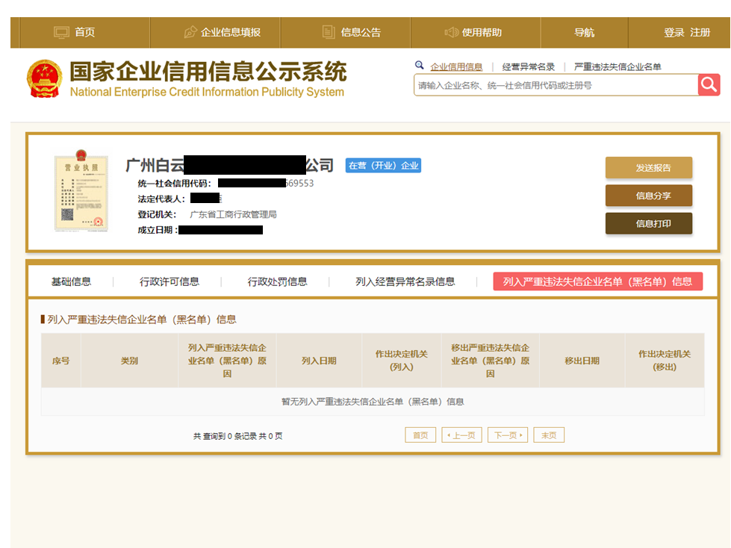
注：供应商须按上述格式要求截图并加盖公章，截图清晰显示供应商单位名称及列入严重违法失信企业名单（黑名单）信息，否则将被认定为无效报价文件。

附录7

“信用中国”网站（www.creditchina.gov.cn）截图格式要求

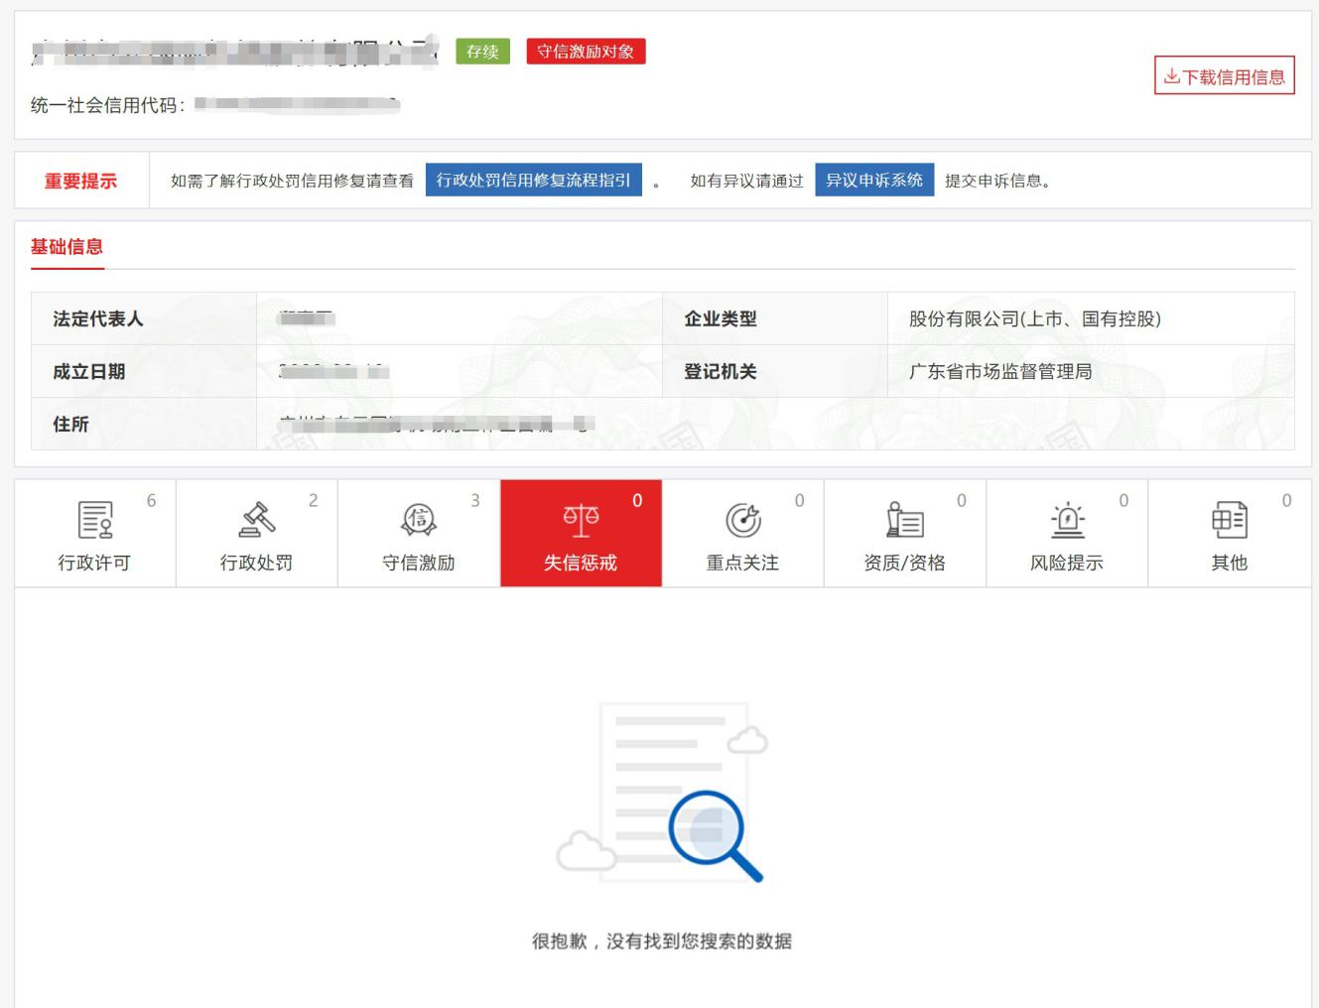

注：供应商须按上述格式要求截图并加盖公章，截图清晰显示供应商单位名称及失信惩戒信息，否则将被认定为无效报价文件。
附录8：
“中国执行信息公开网”网站截图
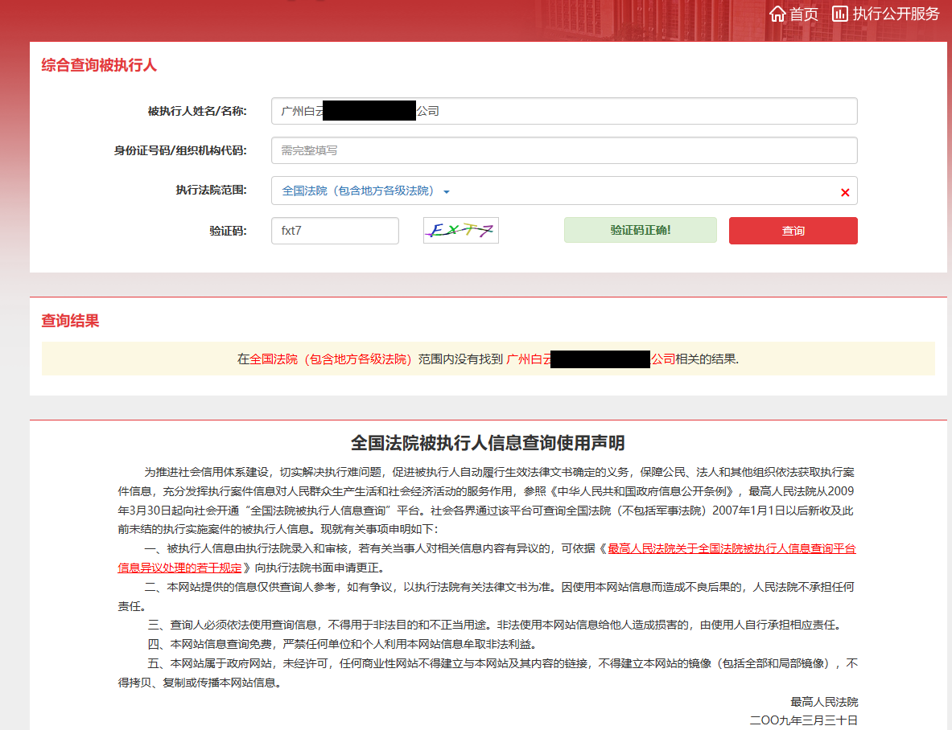

注：供应商须按上述格式要求截图并加盖公章，截图清晰显示供应商单位名称及查询结果，否则将被认定为无效报价文件。

附录9
资格审查和报价文件有效性审查表
项目名称：韶关丹霞机场视频监控设备采购、安装服务项目
序号 | 供应商名称  审查项目
1 | 供应商必须为具备本项目履约能力的在中华人民共和国境内注册的独立的企业法人，同时持有工商行政管理部门核发的营业执照，并提供营业执照的复印件（加盖公章）。
2 | 广东省机场管理集团有限公司采购、招商管理网络平台合作商登记表并加盖公章。
3 | 2019年1月1日至今，供应商没有因腐败或欺诈行为而被政府或业主宣布取消投标资格；同时，2019年1月1日年至今供应商（包括独立法人及其关联公司和自然人）未与广东省机场管理集团有限公司及其下属的全资、控股公司、非法人实体单位发生各种诉讼和仲裁，尚未完结的（包括其关联公司）。（须就此项内容提供承诺函并加盖供应商公章）。
4 | 供应商不得被列为“黑名单”，以“信用中国”网站（www.creditchina.gov.cn）查询为准，供应商需在采购公告发布后从“信用中国”网站截图并加盖公章。
5 | 供应商不得被列为严重违法失信企业名单（黑名单），以“国家企业信用信息公示系统”网站（ww.gsxt.gov.cn）查询为准，供应商需在采购公告发布后从“国家企业信用信息公示系统”网站截图并加盖公章。
6 | 供应商不得被列入中国执行信息公开网（http://zxgk.court.gov.cn/）的全国法院失信被执行人名单，供应商需在采购公告发布后从“中国执行信息公开网”网站截图并加盖公章。
7 | 报价文件按要求密封及编制。
8 | 供应商递交一种报价方案和报价。
9 | 按要求提供法定代表人证明书及法定代表人授权书。
10 | 报价函及报价明细表有法定代表人或授权代表签字且加盖公章。
11 | 报价下浮比率没有超过最高限价。
12 | 供应商实质性响应采购文件全部“★”条款。
结论 | 是否通过并进入下一阶段评审。
注：1.每一项目符合的打“○”，不符合的打“×”，并在备注中说明理由。出现一个“×”的结论为“不通过”。
2.表中全部条件满足为“符合”的结论为“通过”，同意进入下一阶段评审。
3.若专家意见不一致时，则按少数服从多数的原则决定该供应商是否通过资格及有效性审查，进入下一阶段评审。
4.结论一栏应写“通过”“不通过”。

评委签名：

纪检签名：

日期：

第五部分

用户需求书

用户需求书
（一）项目限价
序号 | 服务内容 | 数量 | 2022年总预算
1 | 韶关丹霞机场视频监控采购、安装服务 | 1项 | 人民币：33万元
注：供应商需参考用户需求书中设备型号参考价格，对项目设备单价进行报价，报价包含所有维修、保养、零配件安装、调试、运行及售后服务、税费等费用。

- 采购产品参数（单位：元）
一、交换机
序号 | 型号 | 参数 |  | 接口 | 参考价格
1 | SICOM3024P  28G端口二层网管型机架式交换机 | 1、交换功能：  支持VLAN,PVLAN  支持GVRP  支持端口聚合  支持端口流控  支持端口限速  支持广播风暴抑制  支持静态ARP  支持ARP老化时间设置  支持静态MAC配置  支持MAC老化时间设置  支持MAC学习功能设置  2、管理与维护：  支持Console，Telnet，WEB管理方式  支持SNMPv1/v2c/v3，可通过Kyvision集中管理  支持IEC61850 MMS建模管理  支持FTP软件升级  支持FTP/HTTP方式配置文件上传下载  支持IP/MAC冲突告警，失电告警，电源告警，温度告警，端口状态告警，端口流量异常告警，端口CRC错误/丢包率告警，环告警，CPU/内存利用率告警，配置变更告警，用户登入登出告警  支持RMON（统计组，历史组，告警组，事件组）  支持端口镜像  支持Syslog，可保存到Flash或发送到日志服务器，可将日志通过FTP导出  支持LLDP  支持Link-check  支持IPV4/IPV6 |  | 1、千兆端口  1000Base-X, SFP接口  10/100/1000Base-T(X), RJ45接口  2、百兆端口  100Base-FX, 单/多模, SC/ST/FC任选  100Base-FX, SFP接口(LC)  10/100Base-T(X), RJ45接口  3、Console口 RS232,RJ45接口  4、告警端口  3芯5.08mm间距插入式端子,250VAC/220VDC Max,2A Max,60W Max | 1,9500
2 | SICOM3000  8+2G端口二层网管型卡轨式交换机 | - 交换功能：  支持VLAN, PVLAN  支持GVRP  支持端口聚合  支持端口流控  支持端口限速  支持广播风暴抑制  - 管理与维护：  支持Console, Telnet, WEB管理方式  支持SNMPv1/v2c/v3，可通过Kyvision集中管理  支持FTP/TFTP软件升级  支持电源告警，端口告警和环告警  支持环路检测  支持CRC保护  支持RMON  支持端口镜像  支持线缆检测  支持Syslog  支持LLDP  支持Link-check |  | 1、千兆端口 1000Base-X, SFP接口  2、百兆端口 100Base-FX,单/多模,SC/ST/FC任选; 10/100Base-T(X), RJ45接口  3、Console口 RS232,RJ45接口  4、告警端口 3芯5.08mm间距插入式端子,250VAC/220VDC Max, 2A Max | 1,0280.00元
二、摄像头（参考型号，以实际需求为准）
序号 | 类型 | 型号 | 设备参数 |  | 参考价格
1 | 室内  半球 | IPC-S362-IR-DUP-IR3-Z-V | 1、宽视界系列，独家16:9 & 500W,高清搭配黄金比，比4MP更清晰，比4:3 & 5MP更宽幅；  2、支持机非人深度周界智能；  3、内置高品质MIC，音画同录，告别无声监控；  4、支持音频一入一出，告警一入一出；  5、支持SD卡，最大256GB；  6、支持IK10防暴，防护等级IP66； |  | 4000.00
2 | 宇视  枪机 | IPC-S2A2-IR@ PAEK-IR8-Z-VG | 1、200万（1920*1080）图像格式，画面更清晰；  2、石墨烯材质前脸，绿色环保，更好的散热性和更强的耐腐蚀性；  3、支持超级265、H.265编码算法，编码压缩效率更高；  4、支持智能光敏，让日夜切换更精确；  5、双灯红外，支持50m红外补光； |  | 4800.00
2 | 宇视  枪机 | HIC2521-IR@ IRA-Z-L-VF | 持3种深度智能功能：人脸检测、周界布防、人数统计  人脸检测：支持人脸、人体检测抓拍及人脸属性提取，并实现人脸、人体关联，可支持40张人脸并发检测，支持抓拍优选，自动筛选出抓拍质量最优的图片  周界布防：支持越界检测、进入区域、离开区域、区域入侵4种布防模式，可对机、非、人分类检测布防  采用高灵敏度传感器，满足超星光监控需求  120dB光学宽动态，满足高反差场景监控需求  自适应强光抑制，夜晚摄像机能根据道路上是否有运动车辆，自动调节画面亮度  自适应透雾，摄像机能根据雾霾严重程度，自适应调节透雾等级  先进的H.265、SVC可伸缩视频编码算法，压缩效率更高，应用灵活 |  | 5500.00
3 | 宇视  枪机 | HIC2621-IR-IR9-Z-VF | 120dB光学宽动态，满足高反差场景监控需求  自适应强光抑制，夜晚摄像机能根据道路上是否有运动车辆，自动调节画面亮度  先进的H.265、SVC可伸缩视频编码算法，压缩效率更高，应用灵活  三码流套餐能力，满足不同带宽及帧率的实时流、存储流需求  区域增强(ROI)功能，提高低带宽网络环境下重点区域图像质量  支持图片叠加OSD，定制化OSD，提供多种内容样式的自定义效果（大小、颜色、背景、风格等）  支持UNP技术，有效解决公私网NAT穿越问题  支持DC12V，AC24V，PoE多种供电方式  IP67防护等级 |  | 5000.00
4 | 监控  立杆 | 1.5米定制 | 表面处理：镀锌管 喷塑，标配一个20CM横臂，带避雷针，管径76MM |  | ￥2,700.00
5 | 监控  立杆 | 1.5米定制  （含监控箱） | 表面处理：镀锌管 喷塑，标配一个20CM横臂，带避雷针，管径76MM，加装400*300*180（180MM深度包括门的厚度 门的厚度是18MM）监控箱 |  | ￥3,000.00
6 | 监控  立杆 | 2米定制 | 表面处理：镀锌管 喷塑，标配一个20CM横臂，带避雷针，管径76MM |  | ￥3,000.00
7 | 监控  立杆 | 2米定制  （含监控箱） | 表面处理：镀锌管 喷塑，标配一个20CM横臂，带避雷针，管径76MM，加装400*300*180（180MM深度包括门的厚度 门的厚度是18MM）监控箱 |  | ￥3,300.00
8 | 综合布线安装 | 1米 | 超六类网线、含国标优质PVC管、PVC线槽、小配件，电线，道路施工等 |  | ￥58.00

（三）项目地点：韶关丹霞机场
（四）工期要求：签订合同且采购人确认样品后，供应商需按照甲方需求分批次14个自然日完成线路敷设、设备安装、汇入系统并对施工现场进行保洁。
（五）质保期：自产品安装验收合格之日起1年，质保期内所有产品质量问题由成交供应商负责，并承担所有维修费用。

